Sciences Economiques & Sociales – LGT Feyder – 1ES4 – 2016/17 – MY

Mercredi 10 mai 2017,
Durée de l’épreuve : 1 heure
Ce sujet comporte : 3 pages

Devoir d’Economie

La coordination par le marché (chapitre 7)

Consignes : trois sujets vous sont proposés un seul doit être réalisé.

Sujet 1 :

EC 1 « libre »,

Choisir parmi les questions (sujet EC 1) proposées 2 et répondre.

Sujet 2

Combinaison de l’EC 1 et de l’EC 2 « libre »,

Choisir parmi les documents (sujet EC 2) proposés 1 et l’analyser PLUS choisir parmi les questions (sujet EC 1) proposées 1 et répondre

Sujet 3

À l’aide du dossier documentaire rédigez un paragraphe argumenté (d’une page) sur le sujet :

Quelle a été la stratégie de Free sur le marché de la téléphonie mobile ?

-…-

ENONCES EC 1 :

- comment les prix sur un marché concurrentiel se forment-ils ?
- Définissez la notion de marché
- Définissez la notion de pouvoir de marché et illustrez par des exemples de stratégies misent en place par les entreprise (pour conserver / prendre le pouvoir de marché)
- Distinguez concurrence (pur et parfaite) et monopole.
- Par quels moyens les entreprises peuvent-elles renforcer leur pouvoir de marché ?
- Quelles sont les principales défaillances du marché

ENONCES EC 2 :

Après avoir présenté le document, vous analyserez l’évolution des ventes d’albums en France de 1970 à 2004 (sachant que Philips et Sony ont commercialisé le CD à partir de 1982).

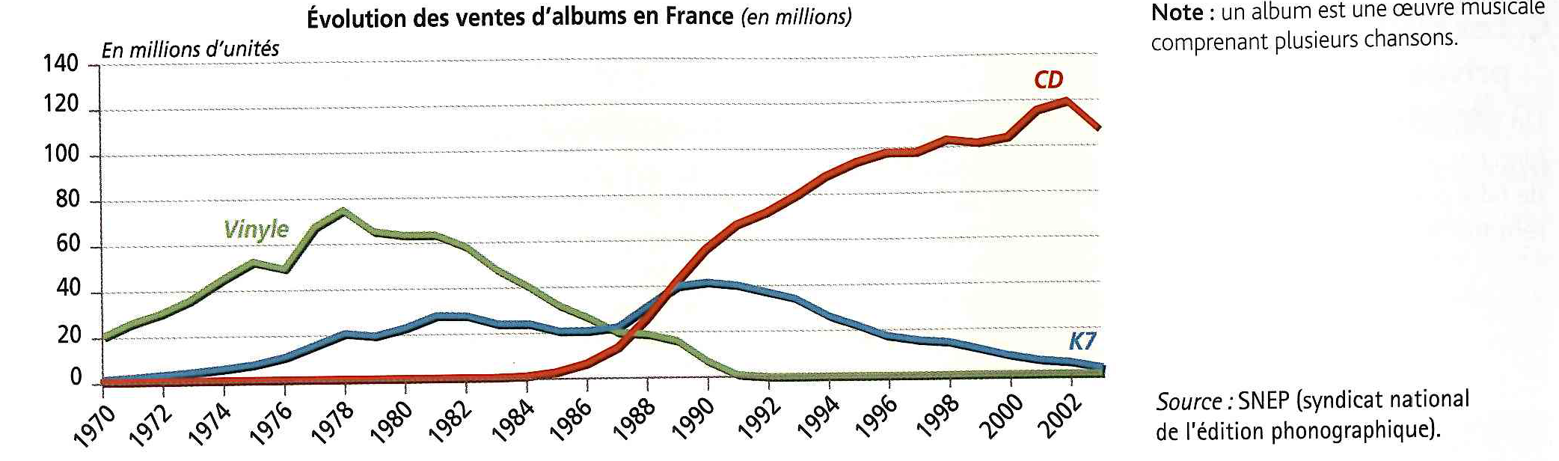

Vous présenterez le document puis caractériserez la relation entre évolution de la consommation de tabac et évolution du prix. (Montrerez comment le prix relatif du tabac détermine sa consommation).

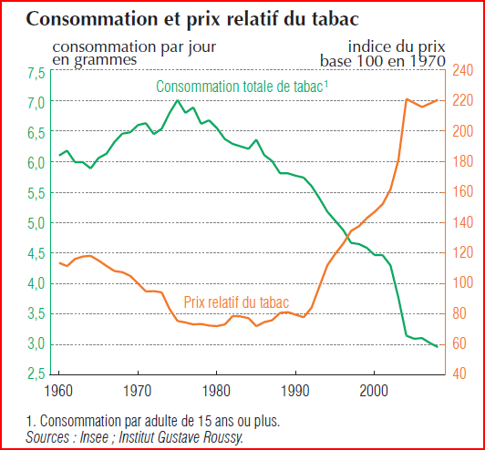

Sujet 3

À l’aide du dossier documentaire rédigez un paragraphe argumenté (d’une page) sur le sujet :
Quelle a été la stratégie de Free sur le marché de la téléphonie mobile ?

